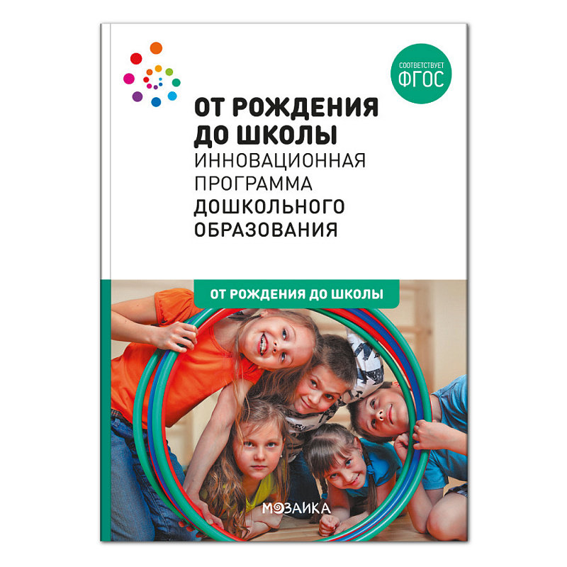**Аннотация к программе «От рождения до школы» инновационная программа под ред. Н.Е.Вераксы, Т.С.Комаровой, Э.М.Дорофеевой.**

Программа спроектирована с учетом ФГОС дошкольного образования на основе примерной основной общеобразовательной программы дошкольного образования «От рождения до школы» инновационная программа под ред. Н.Е.Вераксы, Т.С.Комаровой, Э.М.Дорофеевой.

Определяет цель, задачи, планируемые результаты, содержание и организацию образовательного процесса на ступени и дошкольного образования.

Направлена на формирование индивидуально-личностного развития, развитие физических, интеллектуальных и личностных качеств, формирование предпосылок учебной деятельности, обеспечивающих социальную успешность, сохранение и укрепление здоровья детей дошкольного возраста.

Реализация программы предполагает воспитание любви к малой Родине и России; развитие познавательных интересов детей, их творчества, способностей; формирование эстетических чувств, трудовых, изобразительных умений и навыков и в конечном итоге – формирование начал национального самосознания ребенка.

Пятое (инновационное) издание Программы открывает новые возможности для детей, родителей и воспитателей и при этом может быть успешно реализовано в массовом детском саду без привлечения дополнительного финансирования.

Главная идея пятого издания — это оптимальное сочетание классического дошкольного образования и современных образовательных технологий. Главное нововведение пятого издания — это нацеленность на создание пространства детской реализации — поддержку творчества, инициативы, развитие личности ребенка, создание условий для самореализации.